搜索
天空整理
一、什么是搜索算法呢？
搜索算法是利用计算机的高性能来有目的地穷举一个问题的部分或所有的可能情况，从而求出问题的解的一种方法。
搜索过程实际上是根据初始条件和扩展规则构造一棵解答树并寻找符合目标状态的节点的过程。
状态 对问题以及事物状态在某一发展阶段的数学描述
状态转移 问题从一种状态转移到另一种状态的操作
搜索树 以阶段中每一个状态作为一个点，状态之间的转移作为边，形成一个隐式图。
其中我们把初始状态看做根。那么我们的搜索过程实际上就是在对这个树的结点做遍历。
这棵树也可以称为状态空间
二、搜索算法分类
枚举算法
广度优先搜索（BFS)
深度优先搜索(DFS)
双向广度优先搜索
A*算法
回溯算法

枚举算法
最直接的搜索方法,列举问题的所有状态.然后从中找出问题的解
广度优先搜索
从初始状态开始,通过规则来生成第一层结点,同时检查生成结点中是否有目标结点.若没有则生成下一层接点,并检查是否有目标结点…
采用队列存储。
每次扩展出当前结点的所有子结点
BFS可以找出两个状态之间的最短路径
深度优先搜索
从初始结点开始扩展,按照某中顺序不断的向下扩展,直到找到目标状态或者是无法继续扩展
用堆栈存储。
当前结点为下一次扩展结点的父结点
DFS可以找出两个状态之间的一条路径

双向广度优先搜索
从两个方向同时开始进行搜索,两个方向的起始点分别为目标状态和初始状态.
A*算法
一种典型的启发示搜索
F(n) = G(n) + H(n)
G(n) 从起始点到结点n的最佳路径实际代价
H(n) 从结点n目标结点的估计代价
回溯搜索
是DFS的一种改进，更实用的搜索求解方法。
回溯搜索与DFS的区别
扩展结点时，DFS将所有子结点全部扩展出来，再选取最新的一个结点进行扩展。
回溯搜索只扩展所有子结点的其中一个，然后再以这一子结点去扩展下一个子结点，当某个结点不能再扩展出新结点的时候，就删除这个结点，用其父结点来扩展新的结点。
DFS最后寻找解的路径，回溯搜索路径即解路径
回溯法的最大优点 占用内存少，只需存取当前的一条搜索路径
适用范围 要求所有解方案的问题 ,试探性求解问题中
- 搜索的变形
1.记忆化搜索
记忆化就是在搜索的过程中，对已算出的节点关键值进行记忆化，以减少下次再用到此节点时引起的重复搜索。
记忆化和动态规划本质是一样的，只是一般情况下，状态求解有一个规则拓扑序的情况下我们会使用动态规划的形式，否则就使用记忆化搜索的形式
2.迭代加深搜索
这个东西是一般情况下是在不知道最短转移次数的情况下，为了弥补广搜的空间不足的问题所产生的搜索方法。
For(DEPTH=init();dfs();++DEPTH);
但是由于不知道上界，在问题无解的情况下回显的非常无助
值得一提的是这种搜索方法会对深度浅的层数进行多次重复搜索。所以并不推荐。
类似的搜索方法还有迭代加宽搜索和柱形搜索，由于都不是主流，跳之
3.双向广度优先搜索
这种方法用在已知起点终点，求最短转移次数的问题中。
如果按节点扩展，就会出现以下情况：
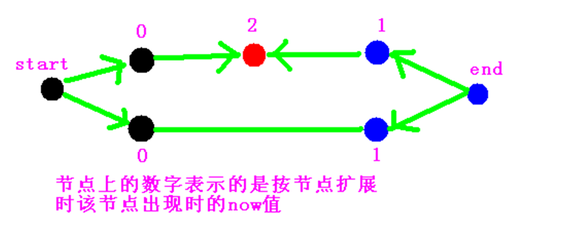
4.周界搜索
这种方法用在初始终止位置确定，但是多组数据中共用同一个起点或终点的情况。
如果目标节点是确定的，那么我们进行一次反向的搜索，把搜到的节点全部保存在一个表里。
如果正向搜索用BFS的话，那么反向的周界搜索必须按一个确定的层数作为上界进行搜索。
这个参数对搜索的效率的影响是巨大的，浅了正向的工作就大了，深了反向工作就大了，所以要慎重。建议取在估计深度的一半附近，具体的偏移修正根据数据组数而定。
5.优先队列广搜
优先队列就是一个有优先级的队列，出队顺序不再是按时间顺序，而是按优先级的大小。
所有操作都是O(lgn)级别的
Priority_queue<node> PQ;
PQ.top()队列里优先级最大元素
PQ.push(x)添加元素
PQ.pop()弹出元素
PQ.empty()测试是否为空
优先队列搜索就是贪心的每次取当前已扩展的最小耗费节点。
算法的正确性由每次取得的节点的耗费值不减来保证，所以转移代价不能是负的。
此种搜索方法跟DIJKSTRA最短路算法本质也是一样的。只是思维角度不一样。
6.A*搜索
这是一个最常用的智能搜索方案。
先来介绍一下启发函数。
S:一个状态
F(s)：启发函数，表示从初始状态开始，经过状态s的路径上最少需要多少代价才可以找到终点之一。
G(s)：从初始状态到当前状态s的最小代价
H(s)：估价函数，从当前状态s到终点之一最少需要多少代价。
容易看出F(s)=G(s)+H(s)
F(s),G(s),H(s)都是估计量，于是我们设F*(s),G*(s),H*(s)为他们对应的真实值（在程序结束前是未知的）。
由于H(s)是H*(s)的一个下界，且G(s)==G*(s)，那么F(s)=G(s)+H(s)<=G*(s)+H*(s)=F*(s)
这样，F*(s)是我们所想知道的，于是我们只要按顺序考虑已扩展节点的F(s)值并依次扩展就可以保证在第一个F*(s)被确认之前不存在比它更小的F*(s’)。
于是我们只要保证一点，H()是相容的，即H(s)<=H*(s)，我们的估价函数是真实值的一个下限便可以了。
理论上，如果启发信息充分，我们可以很快的找到所需状态。
易错点
如果g(x)的转移费用不恒为1的话，必须等到f(x)第一个出堆才是真的最小结果
7.IDA*搜索
这个算法是为了解决A*算法空间不足的问题的（A*显然是广搜的形式），解决方法自然是用时间来弥补。
这个方法综合了A*的启发函数和迭代加深搜索的特点。
用迭代加深的方法来解决最小上界不确定的情形
用 A*的启发函数来进行上界减枝
由于只要有解就可以返回，所以也没有必要做判重，所以排序树就可以不用写了。当然做了更好。
而且深搜只用到栈，这样也省掉了堆。
于是IDA*的最大好处体现出来了，代码量少
8.Alpha-Beta减枝搜索
这类减枝是用在对弈类的题目上，假设双方都是足够聪明的条件下所用的搜索方法。
或者说做一些对弈项目的电脑下棋选择之类的事情才用的到的。
先说max-min局面
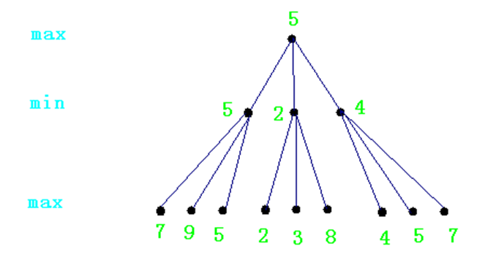
对奕情况下当然要使己方量化值最优，当然选择所有可以到达的状态里的最大值，这就是max局面。
但是对方也是足够聪明的，要预先估计这个聪明，就得默认对方是会选择对你最不利的情形，即在所有可达状态里选择最小的，这就是min局面。
于是利用这个max和min的特性我们可以做一些事情。
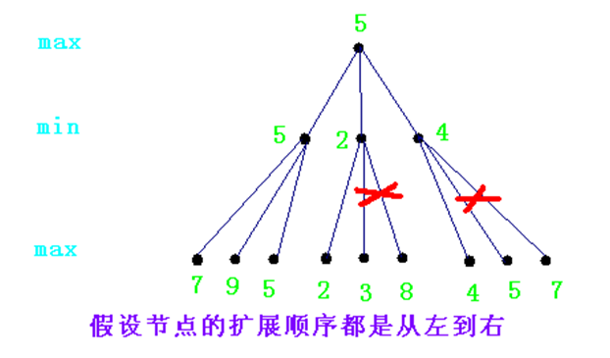
这个上下界减枝就叫Alpha-Beta减枝。
尤其在分叉数巨大的情况下，这个减枝有着强效。可以使原本计算量无法达到的搜索深度在同样时间内深入多倍。
一般的搜索中认为胜局局面为1负为-1，和棋为0。
但在分叉数很大的智能对奕的情况下应该用一个值来估计选择的好坏，也就是在深度达到一个定值的情况下来估计当前局面的形势。当然这个深度越深，做出的选择也越可靠。
局面估价函数的选择也决定了搜索的智能程度。
下面介绍一下经典估价函数
○×九宫棋，四子棋
估价函数定为把空格的位置都放入己方棋子所连成的直线数
围棋，象棋，国际象棋
当前局面上所放的己方棋子减去对方棋子数。其中后两者的棋子数是要加权才科学的。
其中后两者在还未达到深度上限的过程中如果王被吃了，就可以直接返回-INF或者吃王返回INF

